
Hãng Hàng Không Quốc Gia Trung Quốc Air China
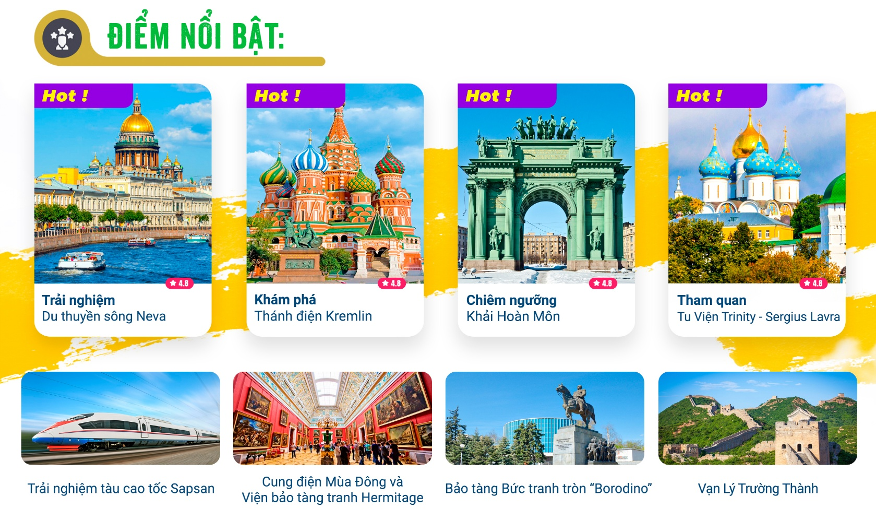
Điểm Nổi Bật:
✅ Các điểm đến nổi tiếng như Điện Kremlin, Quảng trường Đỏ, Cung Điện mùa Đông
✅ Du thuyền sông Neva
✅ Trải nghiệm tàu cao tốc Sapsan
✅ Khám phá cả Moscow – Sergiev Posad – St. Petersburg
✅ Kết hợp lịch sử, văn hóa, nghệ thuật và trải nghiệm địa phương
✅ Hành trình cao cấp, Khách sạn 4 sao xuyên suốt
NGÀY 1: | SÀI GÒN - MOSCOW (Ăn trưa nhẹ trên máy bay, tối)
02:00 Trưởng đoàn đón Quý khách tại sân bay quốc tế Tân Sơn Nhất , hỗ trợ đoàn làm thủ tục chuyến bay đến Bắc Kinh:
CA904 SGN PEK 05:10 - 11:30
(giờ bay dự kiến)
- Sau khi hạ cánh tại sân bay Bắc Kinh, đoàn làm thủ tục transit cho chuyến bay đến thủ đô của nước Nga
CA909 PEK SVO 14:00 - 16:27
(giờ bay dự kiến)
16:27 Hạ cánh tại sân bay quốc tế Sheremetyevo - Matxcova, Quý khách làm thủ tục nhập cảnh. Xe và hướng dẫn viên địa phương đón đoàn vào trung tâm thành phố. Trên đường di chuyển, Quý khách bắt đầu cảm nhận vẻ đẹp rộng lớn, cổ kính và đầy kiêu hãnh của Moscow – thành phố được xem là trái tim của nước Nga.
- Đoàn về nhận phòng khách sạn. Nghỉ đêm tại Matxcova.
NGÀY 2: | MOSCOW – QUẢNG TRƯỜNG ĐỎ (Ăn 3 bữa)
Sáng: Đoàn dùng bữa sáng tại khách sạn. Xe và HDV đưa Quý khách bắt đầu hành trình khám phá niềm tự hào của nước Nga – Quảng trường Đỏ, kết hợp trải nghiệm Metro tour Moscow.
- Metro Tour Moscow – trải nghiệm hệ thống tàu điện ngầm Moscow nổi tiếng thế giới nơi mỗi nhà ga được ví như những “cung điện dưới lòng đất”, với kiến trúc nguy nga, đèn chùm lộng lẫy và tranh khảm tinh xảo, mang đến cảm giác choáng ngợp và đầy ấn tượng ngay từ lần đầu trải nghiệm.
- Vườn Alexandrovsky – không gian xanh yên bình nằm sát tường Điện Kremlin, nơi Quý khách tản bộ thư giãn giữa khung cảnh thanh bình, chiêm ngưỡng Ngọn lửa Bất Tử luôn rực cháy, biểu tượng thiêng liêng tưởng niệm những người đã hy sinh vì Tổ quốc Nga, mang lại cảm xúc trang nghiêm và lắng đọng.
- Điện Kremlin (Bao gồm vé tham quan) – Trung tâm quyền lực tối cao của nước Nga ua nhiều thế kỷ, từng là nơi ở của các Sa hoàng và hiện nay là nơi làm việc của Tổng thống Nga. Dạo bước trong khuôn viên Kremlin, Quý khách sẽ được tận mắt chiêm ngưỡng những công trình gắn liền với các kỷ lục thế giới như Thần Công Vua khổng lồ, Chuông Hoàng Đế nặng nhất thế giới, cùng quần thể các nhà thờ cổ kính mang kiến trúc Chính Thống giáo Nga đặc trưng, tạo nên không gian vừa uy nghi, vừa choáng ngợp, vừa giàu chiều sâu lịch sử.
- Quảng Trường Nhà Thờ – trung tâm nghi lễ cổ kính nằm trong khu Kremlin, nơi diễn ra các sự kiện trọng đại của triều đình Nga hoàng trong quá khứ.
Trưa: Đoàn dùng bữa trưa tại nhà hàng địa phương. Sau đó đoàn tiếp tục tham quan:
- Quảng Trường Đỏ – trái tim của nước Nga, không gian rộng lớn và trang nghiêm nơi Quý khách có thể phóng tầm mắt chiêm ngưỡng toàn cảnh những công trình kiến trúc huyền thoại. Mỗi bước chân tại đây đều gợi nhắc về bề dày lịch sử và sự hùng vĩ của thủ đô Moscow.
- Lăng Lenin (Tham quan bên ngoài)– công trình uy nghi nằm giữa Quảng trường Đỏ, mang không khí trầm lắng và trang trọng, gắn liền với một giai đoạn lịch sử đặc biệt của nước Nga hiện đại, để lại nhiều cảm xúc và suy ngẫm cho du khách.
- Cửa Hàng Bách Hóa Gum – khu mua sắm lâu đời và sang trọng bậc nhất Moscow. Dạo bước bên trong GUM, Quý khách có thể vừa mua sắm, vừa chụp ảnh, vừa cảm nhận sự giao thoa tinh tế giữa nhịp sống hiện đại và kiến trúc cổ điển đặc trưng.
- Nhà Thờ Thánh Basil (Tham quan bên ngoài) – biểu tượng rực rỡ và nổi tiếng nhất của nước Nga với những mái vòm sắc màu độc đáo như bước ra từ truyện cổ tích. Đây là điểm check-in không thể bỏ lỡ, khiến bất kỳ ai cũng phải trầm trồ ngay từ cái nhìn đầu tiên.
- Tượng Minin & Pozharsky – đài tưởng niệm hai vị anh hùng dân tộc, biểu trưng cho tinh thần đoàn kết, ý chí quật cường và lòng yêu nước sâu sắc của nhân dân Nga.
- Nhà Thờ Chúa Cứu Thế (Tham quan bên ngoài) – công trình tôn giáo linh thiêng bậc nhất của nước Nga theo đạo Chính Thống, nổi bật với vẻ đẹp trang nghiêm và tráng lệ, là biểu tượng tinh thần gắn liền với đời sống tín ngưỡng của người dân Moscow.
- Phố Cổ Arbat – con phố đi bộ cổ kính và yên bình, nơi Quý khách cảm nhận một Moscow rất khác: đời thường, nghệ sĩ và chậm rãi. Những cửa hàng nhỏ xinh, nghệ sĩ đường phố và không khí thư thả nơi đây mang lại trải nghiệm nhẹ nhàng, thư giãn giữa lòng thủ đô sôi động.
Tối: Đoàn dùng bữa tối tại nhà hàng địa phương. Sau đó xe đưa Quý khách về khách sạn nghỉ ngơi. Nghỉ đêm tại Moscow.
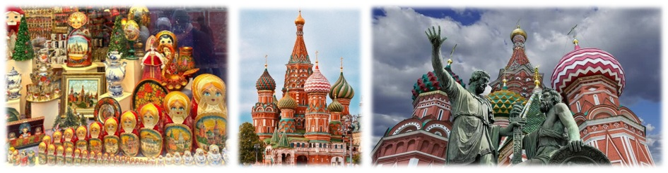
NGÀY 3: | MOSCOW - SERGIEV POSAD – THÀNH PHỐ VÀNG CỦA NƯỚC NGA (Ăn 3 bữa)
Sáng: Sau bữa sáng tại khách sạn, xe và Hướng dẫn viên đưa đoàn khởi hành đến Sergiev Posad – thành phố cổ đẹp nhất trong “Vành đai Vàng” của nước Nga. Nơi đây mang vẻ đẹp thanh bình, cổ kính và được xem là trung tâm tâm linh quan trọng bậc nhất của xứ sở Bạch Dương.
- Tu Viện Trinity–Sergius Lavra – quần thể tu viện lớn nhất và linh thiêng nhất nước Nga, thường được ví như “Vatican của Nga”. Dạo bước trong khuôn viên tu viện, Quý khách tham quan các công trình tiêu biểu như Nhà thờ Trinity, Nhà thờ Dormition, Nhà thờ và Đại sảnh St. Sergius, cảm nhận không gian tôn nghiêm, yên bình và chiều sâu tín ngưỡng của Chính Thống giáo Nga.
Trưa: Đoàn dùng bữa trưa tại nhà hàng địa phương
Chiều: Đoàn quay về Moscow và tiếp tục tham quan khu vực Izmailovo – điểm đến mang đậm màu sắc văn hóa dân gian Nga.
- Kremlin Thu Nhỏ Izmailovo – quần thể kiến trúc độc đáo với màu sắc rực rỡ, tái hiện hình ảnh các pháo đài Nga cổ, là điểm chụp ảnh yêu thích của du khách.
- Chợ Vernisazh Izmailovo – khu chợ lưu niệm nổi tiếng và lớn nhất Moscow, nơi trưng bày các sản phẩm thủ công mỹ nghệ đặc trưng của Nga. Quý khách tự do mua sắm những món quà truyền thống như búp bê Matryoshka, đồ gỗ chạm khắc, tranh nghệ thuật và nhiều sản phẩm độc đáo mang đậm bản sắc Nga.
Tối: Đoàn dùng bữa tối tại nhà hàng Việt Nam. Sau đó xe đưa Quý khách về khách sạn nghỉ ngơi. Nghỉ đêm tại Moscow.
NGÀY 4: | MOSCOW – ST. PETERSBURG (Ăn 3 bữa)
Sáng: Đoàn dùng bữa sáng tại khách sạn, làm thủ tục trả phòng và bắt đầu hành trình tham quan những điểm nhấn tiêu biểu của Moscow.
- Cổng Khải Hoàn Môn – công trình uy nghi tôn vinh chiến thắng vẻ vang của nước Nga trong cuộc chiến chống Napoleon, mang đậm tinh thần tự hào dân tộc.
- Đại Học Tổng Hợp Lomonosov – ngôi trường danh giá và lâu đời bậc nhất nước Nga, nổi bật với kiến trúc đồ sộ đặc trưng thời kỳ Stalin, thường được xem là biểu tượng cho trí tuệ và nền giáo dục Nga.
- Đồi Chim Sẻ – điểm ngắm cảnh nổi tiếng của Moscow, nơi Quý khách phóng tầm mắt nhìn toàn cảnh thành phố. Khung cảnh nơi đây thay đổi theo mùa, mang vẻ đẹp trong lành và thư thái giữa lòng thủ đô.
- Quảng Trường Chiến Thắng – quần thể tưởng niệm rộng lớn và trang nghiêm, nơi người Nga tưởng nhớ những hy sinh trong Chiến tranh Vệ quốc vĩ đại, để lại cảm xúc lắng đọng cho du khách.
- Bảo Tàng Bức Tranh Tròn “Borodino” (Tham quan bên trong) – nơi lưu giữ bức tranh toàn cảnh khổng lồ tái hiện một trong những trận chiến nổi tiếng nhất châu Âu, mang đến cảm giác như đang bước vào khung cảnh lịch sử sống động và đầy cảm xúc.
Trưa: Đoàn dùng bữa trưa tại nhà hàng địa phương, Sau đó xe đưa đoàn đến ga Leningradsky Vokzal, làm thủ tục lên tàu cao tốc Sapsan để di chuyển đến St. Petersburg – thành phố được mệnh danh là “Venice phương Bắc”.
- 19h00: Đoàn đến St. Petersburg, dùng bữa tối tại nhà hàng địa phương. Sau đó xe đưa Quý khách về khách sạn nhận phòng, nghỉ ngơi. Nghỉ đêm tại St. Petersburg.
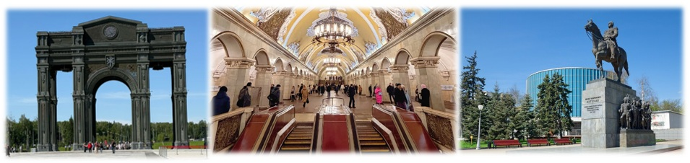
NGÀY 5: | CUNG ĐIỆN MÙA ĐÔNG - DU THUYỀN TRÊN SÔNG NEVA (Ăn 3 bữa)
- Sáng: Sau bữa sáng tại khách sạn, Quý khách bắt đầu hành trình khám phá St. Petersburg – thành phố được mệnh danh là “Venice phương Bắc”, nơi hội tụ vẻ đẹp hoàng gia, nghệ thuật và lịch sử Nga.
- Quảng Trường Cung Điện – trái tim của St. Petersburg, không gian rộng lớn và trang nghiêm gắn liền với nhiều sự kiện lịch sử quan trọng của nước Nga. Dạo bước tại đây, Quý khách cảm nhận rõ nét vẻ uy nghi và hào hoa của cố đô phương Bắc.
- Cung Điện Mùa Đông & Viện Bảo Tàng Hermitage – một trong những bảo tàng nghệ thuật vĩ đại nhất thế giới. Với hơn 3 triệu hiện vật quý giá được trưng bày trong gần 1.000 căn phòng lộng lẫy, Hermitage sánh ngang Louvre (Pháp) và Vatican (Ý), mang đến cảm giác choáng ngợp trước kho tàng nghệ thuật và văn minh nhân loại. Theo tính toán của các chuyên gia, nếu dành 1 phút để chiêm ngưỡng mỗi hiện vật trong bảo tàng, Quý khách có thể sẽ mất… 25 năm cuộc đời với chế độ lao động ngày làm việc 8 tiếng.
- Nhà Thờ Chúa Cứu Thế Trên Máu (Church Of The Savior On Spilled Blood) – công trình nổi bật với những mái vòm rực rỡ sắc màu như bước ra từ truyện cổ tích. Nhà thờ nằm nổi bật trên nền kiến ​​trúc trang trọng và tinh tế của khu trung tâm St.Petersburg, trông giống như một tòa tháp trong truyện cổ tích với các cột xoắn, gạch chạm khắc, các kokoshniks sơn trên các cổng và cửa sổ.
- Trưa: Đoàn dùng bữa trưa tại nhà hàng địa phương, Sau đó xe đưa đoàn đến thành phố Pushkin – nơi từng được mệnh danh là “Hoàng Thôn”, gắn liền với đời sống hoàng gia Nga xưa.
- Cung Điện Ekaterina – kiệt tác kiến trúc lộng lẫy bậc nhất nước Nga, biểu tượng cho sự xa hoa của thời Nga hoàng. Điểm nhấn đặc biệt là Phòng Hổ Phách huyền thoại, thường được gọi là “Kỳ quan thứ tám của thế giới”, để lại ấn tượng sâu sắc cho du khách.
- Du Thuyền Trên Sông Neva (bao gồm vé) – trải nghiệm lãng mạn khi thành phố lên đèn, Quý khách thả mình theo dòng nước, ngắm nhìn St. Petersburg rực rỡ trong ánh hoàng hôn và cảm nhận một vẻ đẹp rất khác của thủ đô phương Bắc.
- Tối: Đoàn dùng bữa tối tại nhà hàng địa phương. Sau đó xe đưa Quý khách về khách sạn nghỉ ngơi. Nghỉ đêm tại St. Petersburg.
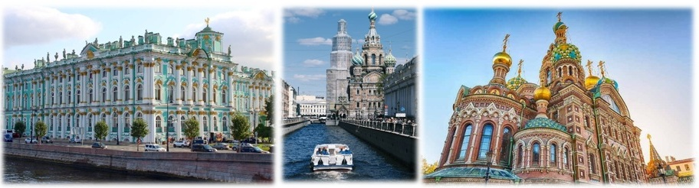
NGÀY 6: | THAM QUAN SAINT PETERSBURG (Ăn 3 bữa)
Sáng: Sau bữa sáng tại khách sạn, Quý khách khởi hành khám phá những dấu ấn lịch sử và nét văn hoá đặc trưng của St. Petersburg – thành phố vừa hào hoa, vừa trầm lắng.
- Chiến Hạm Rạng Đông Huyền Thoại – biểu tượng lịch sử gắn liền với Hồng quân Liên Xô, con tàu đã đi vào lịch sử thế giới như một chứng nhân của Cách mạng Tháng Mười Nga. Dừng chân tại đây, Quý khách cảm nhận rõ khí chất hào hùng và những trang sử quan trọng của nước Nga hiện đại.
- Tượng Nhân Sư Ai Cập – những pho tượng cổ đại hơn 3.000 năm tuổi, mang đến cảm giác bất ngờ thú vị khi đứng bên dòng Neva, tạo nên sự giao thoa độc đáo giữa nền văn minh Ai Cập cổ đại và kiến trúc Nga.
- Nhà Thờ Kazan (Tham quan bên ngoài) – một trong những thánh đường Chính Thống giáo lớn và quan trọng nhất của St. Petersburg, mang vẻ đẹp trang nghiêm và hài hòa giữa không gian tôn giáo và nhịp sống thành phố.
- Quý khách tiếp tục chiêm ngưỡng các công trình nổi bật như Tượng đài Nguyên soái Kutuzov, Tượng Nữ hoàng Ekaterina II, và dạo bước trên Đại lộ Nevsky – con đường sầm uất và hào hoa nhất thành phố, nơi phản chiếu rõ nét vẻ đẹp cổ điển xen lẫn hiện đại của St. Petersburg.
Trưa: Đoàn dùng bữa trưa tại nhà hàng địa phương, sau đó đoàn tiếp tục tham quan:
- Nhà Thờ Thánh Isaac (Tham quan bên trong) – một trong những nhà thờ đẹp và đồ sộ nhất thế giới, nơi thờ vị thánh bảo hộ của Peter Đại đế, người sáng lập St. Petersburg. Bên trong nhà thờ, Quý khách sẽ choáng ngợp trước không gian kiến trúc nguy nga, mái vòm đồ sộ và nghệ thuật trang trí tinh xảo.
- Trải Nghiệm Khu “Dacha” – nét văn hoá đời sống đặc trưng của người Nga. Quý khách rời trung tâm thành phố để đến vùng ngoại ô yên bình, nơi những ngôi nhà nghỉ dacha mộc mạc hiện ra giữa thiên nhiên xanh mát. Dacha không chỉ là nơi nghỉ dưỡng, mà còn là không gian sum họp, thư giãn và gắn kết gia đình của người Nga – một lát cắt rất đời, rất gần gũi của xứ sở Bạch Dương. Tại đây, Quý khách cảm nhận nhịp sống chậm rãi, trong lành của vùng nông thôn Nga, khác hẳn vẻ lộng lẫy nơi đô thị, mang đến cảm giác thư thái và dễ chịu.
Tối: Đoàn dùng bữa tối tại nhà hàng địa phương. Sau đó trở về khách sạn nghỉ ngơi. Nghỉ đêm tại St. Petersburg.
NGÀY 7: | SAINT PETERBURG - MOSCOW (Ăn 3 bữa)
Sáng: Sau bữa sáng tại khách sạn, Quý khách làm thủ tục trả phòng. Xe và Hướng dẫn viên đưa đoàn ra ga tàu, lên tàu cao tốc Sapsan khởi hành trở về Moscow. (Lưu ý: Thời gian khởi hành có thể thay đổi tùy thời điểm xuất vé và lịch tàu chạy thực tế).
Trưa: Đến Moscow, xe đón đoàn dùng bữa trưa tại nhà hàng địa phương, sau đó Qúy khách tiếp tục tham quan:
- Công Viên Kolomenskoe – một trong những công viên rộng lớn và đẹp nhất Moscow, nơi từng là khu nghỉ dưỡng của các Sa hoàng. Tại đây, Quý khách chiêm ngưỡng Kremlin gỗ của Sa hoàng Alexey Mikhailovich (tham quan bên ngoài), cùng quần thể kiến trúc gỗ cổ kính, các nhà thờ cổ nằm bên dòng sông uốn lượn, tạo nên khung cảnh yên bình và thơ mộng.
- Vườn Táo Kolomenskoe – điểm nhấn đặc biệt của công viên, với những gốc táo được trồng từ những năm 1943–1945. Vào mùa xuân, cả khu vườn khoác lên mình sắc hoa táo trắng tinh khôi, hương thơm dịu nhẹ lan tỏa, trở thành địa điểm lý tưởng để dạo chơi, chụp ảnh và tận hưởng không khí trong lành.
Tối: Đoàn dùng bữa tối tại nhà hàng địa phương. Sau đó xe đưa Quý khách về khách sạn nhận phòng, nghỉ ngơi. Nghỉ đêm tại Moscow.
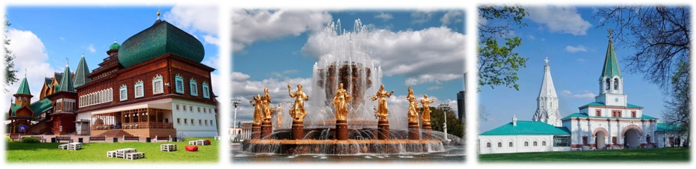
NGÀY 8: | MOSCOW - TP.HCM (Ăn sáng, trưa)
Sáng: Quý khách dùng bữa sáng tại khách sạn, sau đó làm thủ tục trả phòng. Xe và Hướng dẫn viên đưa đoàn đi tham quan:
- Công Viên VDNKh – khu triển lãm thành tựu kinh tế quốc dân nổi tiếng, được xem là biểu tượng kiến trúc và lịch sử của Moscow. Dạo bước trong khuôn viên rộng lớn, Quý khách chiêm ngưỡng các công trình mang đậm phong cách Xô Viết, cảm nhận sự giao thoa giữa lịch sử, văn hóa và không gian xanh thoáng đãng của thủ đô Nga. (Chương trình bao gồm tham quan, dạo bộ trong công viên; không bao gồm vé vào các khu triển lãm chuyên biệt).
Trưa: Đoàn dùng bữa trưa tại nhà hàng địa phương, sau đó đoàn tự do mua sắm tại trung tâm thương mại, lựa chọn những món quà mang đậm dấu ấn nước Nga dành tặng người thân và bạn bè.
Chiều: Xe và HDV đưa đoàn ra sân bay Sheremetyevo (SVO), làm thủ tục đáp chuyến bay về Bắc Kinh. Giờ bay dự kiến:
CA910 SVO PEK 07:15 - 07:50
- Quý khách ăn tối và nghỉ đêm trên máy bay
NGÀY 9: | TRANSIT THAM QUAN BẮC KINH
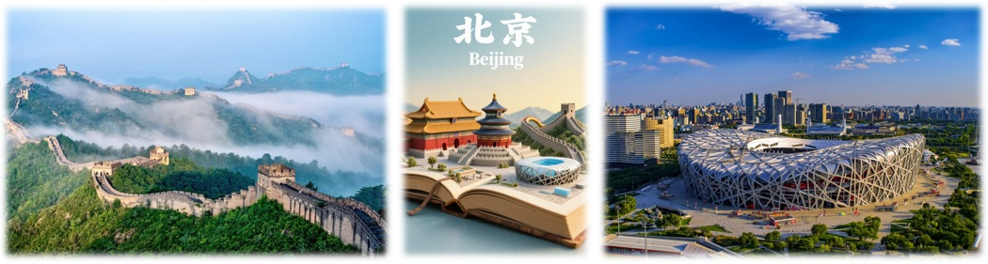07:50 Hạ cánh tại sân bay Quốc Tế Bắc Kinh, Đoàn làm thủ tục nhập cảnh. Hướng Dẫn Viên chào mừng đoàn đến với thành phố Bắc Kinh. Đoàn khởi hành đi tham quan :

- “Vạn Lý Trường Thành” Một công trình kiến trúc lịch sử vĩ đại của nhân dân Trung Hoa, là biểu tượng cho tài năng và trình độ của người cổ đại. Được mệnh danh là thiên hạ đệ nhất kỳ quan của Trung Quốc, được Unesco bình chọn là di sản văn hóa thế giới vào năm 1987. Với lịch sử hơn 2.500 năm, Vạn Lý Trường Thành đã chứng kiến sự thịnh suy, thăng trầm của biết bao triều đại Trung Hoa. Sau hàng nghìn năm, giờ đây nó trở thành điểm du lịch nổi tiếng và hấp dẫn nhiều du khách khắp nơi trên thế giới.
Trưa: đoàn ăn trưa tại nhà hàng địa phương. Sau đó tiếp tục tham quan:
- Tham quan và mua sắm tại hiệu thuốc Đồng Nhân Đường nổi tiếng lâu đời tại Trung Quốc
- Tham quan chụp hình ngoại quan khu Sân vận động Quốc gia Bắc Kinh còn được biết đến với tên – “Sân Vận Động Tổ Chim” ra đời khi Trung Quốc đảm trách vai trò chủ nhà Thế vận hội mùa hè 2008, được xem là công trình xây dựng toàn thép lớn nhất trên thế giới.
- Đoàn ăn chiều và quay trở lại sân bay quốc tế Bắc Kinh làm các thủ tục cho chuyến bay về Thành Phố Hồ Chí Minh. Giờ bay dự kiến
CA903 PEK SGN 20:40 - 01:10⁺¹
( Giờ bay theo lịch khởi hành)

NGÀY 10: | TP.HCM
Về đến Việt Nam, kết thúc chương trình. Hướng dẫn viên tạm biệt và hẹn gặp lại quý khách.

Chia tay Quý khách. Hẹn gặp lại quý khách!
** Chú ý : Thứ tự chương trình có thể thay đổi theo sự sắp xếp của Hướng Dẫn Viên để phù hợp với tình hình thực tế nhưng vẫn đảm bảo đầy đủ các điểm tham quan đã nêu trong chương trình
NGÀY  KHỞI HÀNH |  | CHUYẾN BAY | GIÁ KHÁCH LẺ GHÉP ĐOÀN (VNĐ)
 |  | CHUYẾN BAY | NGƯỜI LỚN | TRẺ EM  (Từ 2 - dưới 11T) | EM BÉ  (Dưới 2T)
 |  | CHUYẾN BAY | NGƯỜI LỚN | Ngủ chung giường với Cha Mẹ
02/09/2026 |  | CA904 SGN PEK 05:10 11:30  CA909 PEK SVO 14:00 16:27  CA910 SVO PEK 07:15 07:50  CA903 PEK SGN 20:40 01:10+1 | 66.990.000 | 62.490.000 | 8.000.000
21/10/2026
18/11/2026
28/12/2026
Lưu ý: hầu hết các khách sạn tại Nga không có phòng 3 người.
PHỤ THU PHÒNG ĐƠN: 10.000.000

GIÁ TOUR BAO GỒM:
- Vé máy bay khứ hồi hạng phổ thông SAIGON - MOSCOW - SAIGON hãng AIR CHINA ( 5kg hành lí xách tay và 23kg hành lí kí gửi )
- Các phụ phí thuế phi trường; thuế an ninh; phụ phí xăng dầu…
- Khách sạn tiêu chuẩn 3*- 4*: 2 khách/phòng (trường hợp vì lý do giới tính sẽ bố trí phòng 3)
- E-visa Nga
- Vé tàu cao tốc cao tốc khứ hồi: Matxcova - St. Petersburg - Matxcova
- Vé du thuyền dạo sông Neva
Lưu Ý: hầu hết các khách sạn tại NGA không có phòng 3 người.
- Các bữa ăn theo chương trình tại nhà hàng Việt, Hoa, Âu
- Vé vào các điểm tham quan theo chương trình.
- Xe vận chuyển theo chương trình quy định (tối đa 12 tiếng/ngày)
- Nước uống trên xe, mỗi ngày 1 chai/người
- Trưởng đoàn từ Việt Nam thân thiện, chuyên nghiệp theo đoàn suốt tuyến
- Quà tặng lưu niệm: nón du lịch.
- Bảo hiểm du lịch toàn cầu theo chương trình, mức bồi thường tối đa 1 tỷ đồng/trường hợp
GIÁ TOUR KHÔNG BAO GỒM:
- Hộ chiếu (giá trị trên 6 tháng tính theo ngày về).
- Chi phí tiền TIP bồi dưỡng tài xế địa phương, trưởng đoàn:
TOUR NGÀY THƯỜNG 2.000.000 vnđ/khách/tour.
TOUR LỄ TẾT 2.200.000 vnđ/khách/tour.
- Phí đổi vé, dời ngày về, đổi hành trình, đổi chặng bay hoặc nâng hạng vé (thương gia), hành lý quá cước theo quy định hàng không.
- Chi phí cá nhân (hành lý quá cước, điện thoại, giặt ủi, tham quan ăn uống ngoài chương trình).
- Nước uống rượu bia trong bữa ăn, chi phí điện thoại, giặt ủi trong phòng khách sạn và các chi phí cá nhân khác.
- Vé vào các điểm tham quan và các điểm tham quan không bao gồm trong chương trình, xe vận chuyển và Hướng dẫn viên ngoài giờ, các chương trình biểu diễn về đêm.
- Phụ phí phòng đơn. (nếu khách yêu cầu ở phòng đơn hoặc đi lẻ không có người ghép phòng)
- Hóa đơn VAT (vui lòng báo khi đăng ký tour)
ĐỐI VỚI NGƯỜI NƯỚC NGOÀI, VIỆT KIỀU, NGƯỜI GIÀ & TRẺ EM:
- Quý khách mang quốc tịch nước ngoài hoặc Việt Kiều phải có visa ETIAS đã khai mang theo lúc đi tour.
- Visa tái nhập vào Việt Nam cho người nước ngoài hoặc khách Việt Kiều (Visa nhận tại cửa khẩu và có giá trị vào Việt Nam 1 lần – trong 3 tháng đối với Việt kiều). (liên hệ báo giá tại thời điểm khởi hành)
- Mang theo tờ khai hải quan nhập cảnh visa và 02 ảnh 4x6cm
- Quý khách mang 2 Quốc tịch (chưa nhập quốc tịch) vui lòng thông báo với nhân viên bán tour ngay thời điểm đăng ký tour và nộp bản gốc kèm các giấy tờ có liên quan (nếu có).
- Quý khách chỉ mang thẻ xanh (thẻ tạm trú tại nước ngoài) và không còn hộ chiếu VN còn hiệu lực thì không du lịch sang nước thứ ba được.
- Trường hợp trẻ em đi với người nhà (không phải Bố Mẹ) phải nộp kèm giấy ủy quyến được chính quyền địa phương xác nhận (do Bố Mẹ ủy quyền dắt đi tour).
- Trẻ em dưới 12 tuổi ngủ chung giường với bố mẹ, trường hợp muốn có suất ngủ riêng, vui lòng đóng tiền theo giá người lớn (Một cặp vợ chồng chỉ đi kèm 01 trẻ nhỏ, trẻ thứ 02 phải đóng tiền thành người lớn).
- Đối với khách hàng hơn 70 tuổi, quý khách và gia đình cam kết đảm bảo tình trạng sức khoẻ để có thể tham gia tour với công ty khi đăng ký. Bất cứ sự cố nào xảy ra trên tour, Công Ty sẽ không chịu trách nhiệm.
CHÍNH SÁCH HOÀN/HỦY/KHÔNG ĐẠT VISA – QUY PHẠM QUY ĐỊNH XUẤT/NHẬP CẢNH
Trong trường hợp không thể tham dự được tour, quý khách vui lòng thông báo cho Công ty và chịu phí huỷ như sau :
* Hủy tour sau khi đăng ký: Phạt 100% tiền cọc tour
Hủy tour sau khi nộp lịch hẹn visa: Phạt 100% tiền cọc tour
Hủy tour sau khi có visa: Phạt 100% tổng giá trị tour
Khách bị từ chối xuất cảnh tại Việt Nam hoặc nhập cảnh tại nơi đến: Khách chịu 100% tổng chi phí tour (không được hoàn tiền).
Trường hợp đến ngày khởi hành mà khách vẫn chưa ra kịp kết quả visa, quý khách có thể chọn ngày khởi hành tour kế tiếp hoặc nhận lại tiền tour đã đóng sau khi trừ đi chi phí visa 3.000.000 VND/khách.
Đối với trường hợp quý khách đặt tour đi cùng nhóm bạn hoặc gia đình (từ 2 khách trở lên), nếu một người trong nhóm không đạt visa mà huỷ tour thì khách rớt visa đóng phí 3.000.000 VNĐ và chi phí vé (nếu có), nhưng các thành viên khác đã đạt visa mà huỷ tour sẽ áp dụng theo chính sách hủy tour chung.
Trong trường hợp hủy tour, quý khách vui lòng mang biên lai đóng tiền và CMND/CCCD đến trực tiếp văn phòng làm thủ tục hủy tour. Công ty sẽ không giải quyết các trường hợp liên hệ hủy tour qua điện thoại).
Chương trình tour theo giá ưu đãi, không áp dụng cho chuyển đổi hoặc dời ngày tour.
LƯU Ý
- “Hộ chiếu” Phải còn thời hạn sử dụng trên 6 tháng (Tính từ ngày khởi hành).
- Trước khi đăng ký tour du lịch xin Quý khách vui lòng đọc kỹ chương trình tour, điều khoản, giá tour bao gồm cũng như không bao gồm trong chương trình.
- Công Ty Du Lịch được miễn trừ trách nhiệm trong trường hợp khách tham gia tour bị từ chối hoặc không được phép xuất nhập cảnh vì lý do cá nhân, hoặc các vấn đề phát sinh từ việc tự xin visa nhập cảnh, việc sử dụng thẻ ABTC (APEC), hộ chiếu công vụ, ngoại giao khi đi tour, hoặc trong trường hợp hồ sơ xin visa của Quý khách bị từ chối, bị kéo dài bởi cơ quan có thẩm quyền.
- Quý khách cần hoàn thành nghĩa vụ nộp thuế để không ảnh hưởng đến việc xuất cảnh của Mình.
- Quý khách từ 70 tuổi trở lên cần đảm bảo được sức khỏe đủ để có thể tham gia hành trình tour, khuyến khích nên đi cùng người thân để cùng hổ trợ khi cần. Nếu Quý Khách có bệnh nền, thể trạng không tốt cần có giấy khám sức khỏe của Bác Sĩ để đảm bảo đủ sức khỏe đi du lịch nước ngoài.
- Do tính chất là đoàn ghép khách lẻ, công ty sẽ nhận đủ số lượng khách tối thiểu 10 khách người lớn và đảm bảo đoàn sẽ khởi hành đúng lịch trình. Trong trường hợp đoàn không đủ khách, công ty có trách nhiệm thông báo cho Quý khách trước ngày khởi hành 07 ngày và sẽ thỏa thuận lại ngày khởi hành khác, hoặc hoàn trả toàn bộ số tiền mà Quý khách đã thanh toán.
- Do các chuyến bay phụ thuộc vào các hãng Hàng Không nên trong một số trường hợp giờ bay có thể thay đổi mà không được thông báo trước.
- Tour thuần túy du lịch, Quý khách đăng ký tour vui lòng theo đoàn đi và về đúng ngày kết thúc tour và không được tách đoàn.
- Nếu Quý khách là Việt Kiều hoặc khách Nước Ngoài và visa Việt Nam ghi trong hộ chiếu là loại visa nhập cảnh 1 lần. Quý khách tự làm visa tái xuất nhập vào Việt Nam theo link https://evisa.xuatnhapcanh.gov.vn/web/guest/khai-thi-thuc-dien-tu/cap-thi-thuc-dien-tu
- Nếu khách là Việt Kiều hoặc Nước Ngoài có visa Việt Nam rời phải mang theo lúc đi tour.
- Quý khách mang 2 Quốc tịch hoặc Travel document (chưa nhập quốc tịch) vui lòng thông báo với nhân viên bán tour ngay thời điểm đăng ký tour và nộp bản gốc kèm các giấy tờ có liên quan (nếu có).
- Quý khách chỉ mang thẻ xanh (thẻ tạm trú tại nước ngoài) và không còn hộ chiếu VN còn hiệu lực thì không đăng ký du lịch sang nước thứ ba được.
- Quý khách mang thai xin vui lòng báo cho nhân viên bán tour ngay tại thời điểm đăng ký để được tư vấn thêm thông tin. Lưu ý phải có ý kiến của bác sĩ trước khi đi tour. Không nhận khách mang thai từ 30-32 tuần trở lên vì lí do an toàn cho khách.
- Trẻ Em dưới 18 tuổi nếu không đi cùng Bố/Mẹ bắt buộc phải có giấy ủy quyền được chính quyền địa phương xác nhận (Do Bố Mẹ ủy quyền dắt đi tour).
- Hồ sơ xin visa sau khi nộp vào Lãnh Sự Quán sẽ không được hoàn trả lại.
- Các dịch vụ trên tour du lịch sẽ không được hoàn hủy khi khách hàng không sử dụng.
- Tùy vào tình hình thực tế, thứ tự các điểm tham quan trong chương trình có thể thay đổi nhưng vẫn đảm bảo đầy đủ các điểm tham quan như lúc đầu.
- Công ty Du Lịch được miễn trừ trách nhiệm trong trường hợp xảy ra thiên tai, động đất, hạn hán, biểu tình, đình công, dịch bệnh, trục trặc kỹ thuật máy bay,…dẫn đến dời, hủy, hoãn chuyến bay được thì công ty sẽ giữ quyền thay đổi lộ trình bất cứ lúc nào vì sự thuận tiện, an toàn cho khách hàng và sẽ không chịu trách nhiệm bồi thường những thiệt hại phát sinh.
- Trường hợp không đạt visa từ 30 – 11 ngày trước khởi hành, thì phí không hoàn lại là 3.000.000 VND.
- Tùy theo tình hình cấp Visa của Lãnh Sự Quán và vé máy bay, ngày khởi hành có thể dời lại từ 1 đến 10 ngày so với ngày khởi hành ban đầu, trường hợp quý khách và công ty không thể thỏa thuận dời ngày chuyến đi sang ngày gần nhất, chi phí không hoàn lại 10.000.000 VNĐ/khách
THỦ TỤC XIN VISA NGA
1. Scan mặt hộ chiếu còn thời hạn trên 6 tháng kể từ ngày khởi hành (trang 2 + 3). Hộ chiếu không bị tẩy xóa, sửa chữa, các trang không bị rách rời, không có dấu hiệu giả mạo, còn ít nhất 2 trang trống gần nhau. Hộ chiếu cần có thông tin ngày tháng năm sinh và nơi sinh. Trường hợp Quý khách chỉ có năm sinh vui lòng báo với nhân viên đăng ký tour để tư vấn hồ sơ làm visa dán.
2. File mềm ảnh 3,5 x 4,5cm chụp trên nền phông trắng, khuôn mặt chiếm 80% (ảnh chụp trong vòng 6 tháng so với ngày khởi hành, không nhận ảnh chụp nghiêng, đội mũ và đeo kính đen, không cười, không chấp nhận ảnh chỉnh sửa, trang điểm quá đậm)
3. Tờ khai xin visa: Công ty cung cấp mẫu, cá nhận tự khai các thông tin cá nhân
4. Thời hạn nộp hồ sơ để xin visa: Ít nhất 15 ngày trước ngày khởi hành
